7 класс Алгебра Задание на 18 мая.
Тема занятия: «Повторение.Многочлены»
Открыть учебник п.26 на странице 131. Выписать правило раскрытия скобок.
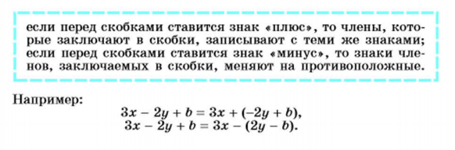
Открыть учебник п.27 стр.135. Разберите пример №3 и перепишите.
Открыть учебник п.29 стр.146. Выпишите правило умножения многочлена на многочлен.
Домашнее задание. Еще раз просмотреть разбор примеров в учебнике п.29-30. И решить примеры №716(а,б).

